Cadre réservé à la CAPEB départementale
Date de dépôt du dossier à la CAPEB : …………………………..

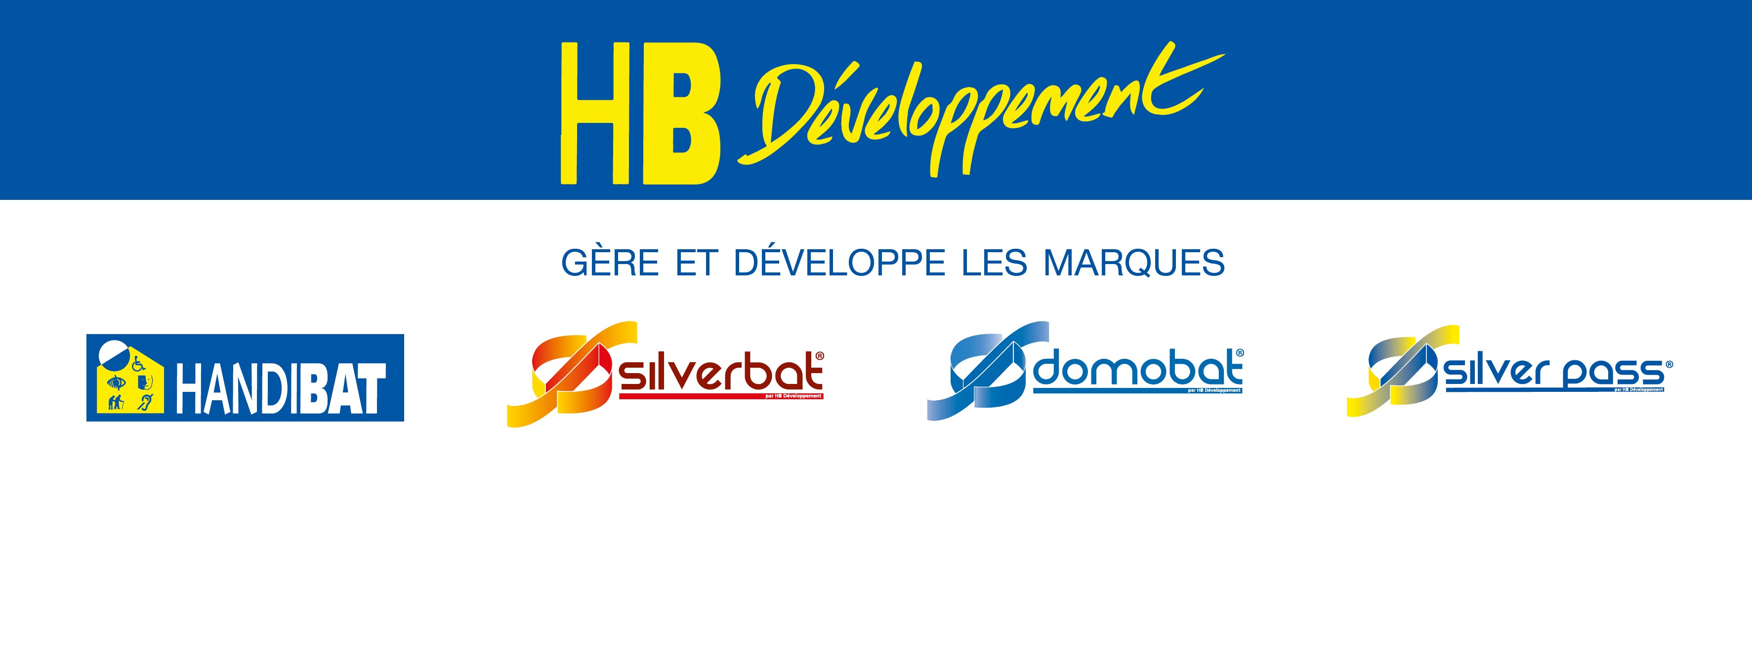
Mise à jour annuelle
Demande de Millésime 2024

 Demande de Silverbat®

Information sur l’entreprise

Dénomination ou raison sociale :
Nom et Prénom du responsable :
Adresse :

Formation continue a l'accessibilite

J’atteste que la/les personne(s) mentionnée(s) formée(s) à l’accessibilité à l’occasion de l’adhésion de l’entreprise à la marque HANDIBAT® / SILVERBAT® font toujours partie de l’entreprise.

Références de chantiers dans le domaine de l’accessibilité du bâti

Fiche de déclaration/référence de chantier (de moins de 3 ans) à joindre le cas échéant.

Assurance couvrant les activités de l’entreprise

Joindre les attestations d'assurances

RC générale : Compagnie : ……………………………………………………. N° de Police :
RC décennale : Compagnie : N° de Police :
---------------------------------------------------------------------------------------------------------------------------
Durée, conditions d'adhésion et principe de reconduction :

- l'entreprise adhère à la marque HANDIBAT® / SILVERBAT® pour une durée de 3 années consécutives à compter de l’attribution par HB DEVELOPPEMENT.
- l’entreprise s’acquitte annuellement du paiement d’une redevance de droit d’usage de la marque.
- durant ces 3 années, l’adhésion reste valide tant que l’entreprise peut justifier du respect des pré-requis d’accès à la marque et du respect de la Charte HANDIBAT®.
Au terme de ces 3 années consécutives, l’attribution est reconduite, dans les mêmes conditions que précédemment, après passage d’un examen sous forme de Questionnaire à Choix Multiples.

Rappel des pièces à joindre obligatoirement pour une mise à jour annuelle
- le présent document dûment complété et signé
- les photocopies d’assurance RC générale et RC décennale
- un chèque à l’ordre HB DEVELOPPEMENT : tarif adhérent de la CAPEB/CNATP : 120 euros TTC
tarif non-adhérent : 240 euros TTC

Dossier à retourner par courrier et accompagné de toutes les pièces demandées à la CAPEB départementale

Le professionnel du bâtiment titulaire de la marque HANDIBAT® / SILVERBAT® met en place une démarche qualité au bénéfice de tous, et plus particulièrement des personnes âgées, handicapées et à mobilité réduite qui implique de respecter la Charte HANDIBAT®.
CHARTE HANDIBAT®


Compétence
- Justifier de la compétence d’un représentant ou d'un salarié de l’entreprise
- Identifier les possibilités d’adaptabilité du bâti
- Suivre les évolutions techniques et connaître les dispositifs réglementaires dans les domaines de l’accessibilité et de l’adaptabilité du bâti

Conseil
- Informer le client sur la réglementation et les possibilités de financements des travaux
- Proposer et réaliser, dans son corps de métier, des travaux sur mesure, en considération des besoins du client et dans le respect de la réglementation en vigueur
- Orienter, en fonction de ses compétences et de la nature du projet, le client vers des d’autres professionnels pour définir au mieux les travaux et aménagements

Service
- Donner suite rapidement dès le premier contact avec le client
- Fournir un devis clair et détaillé dans un délai convenu avec le client
- Respecter les clauses du devis

Je soussigné (NOM et prénom)……………………………………………….,……………………………………………
représentant légal de l’entreprise…………………………………………………………………….………………………
- atteste être à jour de mes obligations fiscales et sociales.
- avoir pris connaissance de la Charte et du règlement d’usage de la marque et je m'engage à respecter :
  - la Charte HANDIBAT®
  - l’article 4.4 du règlement d’usage de la marque relatif aux conditions de maîtrise d’œuvre et de sous-traitance
- m'engage sur l'exactitude et la sincérité des informations figurant sur la présente demande et ses pièces jointes

Fait à : le
Cachet de l’entreprise (facultatif)

Signature du représentant légal
de l'entreprise

